
拉萨海关
2024年度决算公开报告

目 录

第一部分 拉萨海关概况
一、主要职能
二、拉萨海关单位构成情况
第二部分 拉萨海关2024年度部门决算表
一、收入支出决算总表
二、收入决算表
三、支出决算表
四、财政拨款收入支出决算总表
五、一般公共预算财政拨款支出决算表
六、一般公共预算财政拨款基本支出决算明细表
七、政府性基金预算财政拨款收入支出决算表
八、国有资本经营预算财政拨款支出决算表
九、财政拨款“三公”经费支出决算表
第三部分 拉萨海关2024年度决算情况说明
一、收入支出决算总体情况说明
二、收入决算情况说明
三、支出决算情况说明
四、财政拨款收入支出决算总体情况说明
五、一般公共预算财政拨款支出决算情况说明
六、一般公共预算财政拨款基本支出决算情况说明
七、一般公共预算财政拨款“三公”经费支出决算情况说明
八、政府性基金预算财政拨款收支情况说明
九、机关运行经费支出说明
十、政府采购支出说明
十一、国有资产占用情况说明
十二、关于2024年度绩效评价情况的说明
第四部分 专业名词解释

第一部分
拉萨海关概况

一、主要职能
拉萨海关是受海关总署直接领导，负责指定口岸及相关区域范围内海关工作运行管理、监督监控的正厅级直属海关，领导隶属海关。拉萨海关管辖范围为西藏自治区的各项海关管理工作，主要职责是：
（一）负责本关区贯彻落实党中央、国务院关于海关工作的方针政策和决策部署，在履行职责过程中坚持和加强党对海关工作的集中统一领导，履行全面从严治党责任。
（二）负责贯彻执行与海关管理相关的法律、法规、规章、规范性文件和相关技术规范，负责本关区征税、监管、缉私、出入境检验检疫、统计等工作。
（三）监控研判本关区各类执法风险、管理风险和廉政风险并组织防范和化解，负责本关区基层党组织建设、队伍建设和日常管理工作。
（四）完成海关总署交办的其他工作。
二、拉萨海关单位构成情况
拉萨海关设下列正处级内设机构，分别是：办公室（党委办公室）、法规处、综合业务一处、综合业务二处、卫生检疫处、动植物和食品检验检疫处、口岸监管处、企业管理和稽查处、财务处、科技处、督察内审处、人事教育处（党委组织部）、机关党委（思想政治工作办公室、党委宣传部）、监察室（党委纪检组）、离退办。
拉萨海关下设正处级隶属海关单位10个，下设隶属事业单位4个：
拉萨贡嘎机场海关、八廓海关、聂拉木海关、吉隆海关、普兰海关、亚东海关、日喀则海关、狮泉河海关、林芝海关、拉萨海关风险防控分局，中国电子口岸数据中心拉萨分中心、中华人民共和国拉萨海关后勤管理中心、拉萨海关技术中心、西藏国际旅行卫生保健中心（拉萨海关口岸门诊部）。
纳入拉萨海关2024年部门决算编制范围的单位如下：
序号 | 单位 | 序号 | 单位
1 | 中华人民共和国拉萨海关本级 | 6 | 中华人民共和国拉萨海关后勤管理中心
2 | 中华人民共和国狮泉河海关 | 7 | 中华人民共和国吉隆海关
3 | 中华人民共和国日喀则海关 | 8 | 拉萨海关技术中心
4 | 中华人民共和国聂拉木海关 | 9 | 西藏国际旅行卫生保健中心（拉萨海关口岸门诊部）
5 | 中国电子口岸数据中心拉萨分中心 | 10

第二部分
拉萨海关2024年度
部门决算表

收入支出决算总表
公开01表
部门：中华人民共和国拉萨海关 单位：万元
收入 |  |  | 支出
项目 | 行次 | 决算数 | 项目 | 行次 | 决算数
栏次 |  | 1 | 栏次 |  | 2
一、一般公共预算财政拨款收入 | 1 | 26，600.80 | 一、一般公共服务支出 | 32 | 27，645.64
二、政府性基金预算财政拨款收入 | 2 | 734.00 | 二、外交支出 | 33
三、国有资本经营预算财政拨款收入 | 3 |  | 三、国防支出 | 34
四、上级补助收入 | 4 |  | 四、公共安全支出 | 35 | 2，082.82
五、事业收入 | 5 | 667.53 | 五、教育支出 | 36
六、经营收入 | 6 |  | 六、科学技术支出 | 37
七、附属单位上缴收入 | 7 |  | 七、文化旅游体育与传媒支出 | 38
八、其他收入 | 8 | 1，545.34 | 八、社会保障和就业支出 | 39 | 2，293.92
 | 9 |  | 九、卫生健康支出 | 40 | 850.31
 | 10 |  | 十、节能环保支出 | 41
 | 11 |  | 十一、城乡社区支出 | 42
 | 12 |  | 十二、农林水支出 | 43
 | 13 |  | 十三、交通运输支出 | 44
 | 14 |  | 十四、资源勘探工业信息等支出 | 45
 | 15 |  | 十五、商业服务业等支出 | 46
 | 16 |  | 十六、金融支出 | 47
 | 17 |  | 十七、援助其他地区支出 | 48
 | 18 |  | 十八、自然资源海洋气象等支出 | 49
 | 19 |  | 十九、住房保障支出 | 50 | 1，835.27
 | 20 |  | 二十、粮油物资储备支出 | 51
 | 21 |  | 二十一、国有资本经营预算支出 | 52
 | 22 |  | 二十二、灾害防治及应急管理支出 | 53
 | 23 |  | 二十三、其他支出 | 54 | 379.12
 | 24 |  | 二十四、债务还本支出 | 55
 | 25 |  | 二十五、债务付息支出 | 56
 | 26 |  | 二十六、抗疫特别国债安排的支出 | 57
本年收入合计 | 27 | 29，547.67 | 本年支出合计 | 58 | 35，087.08
使用非财政拨款结余（含专用结余） | 28 | 225.41 | 结余分配 | 59 | 161.91
年初结转和结余 | 29 | 10，898.59 | 年末结转和结余 | 60 | 5，422.68
 | 30 |  |  | 61
总计 | 31 | 40，671.66 | 总计 | 62 | 40，671.66
注：1.本表反映部门本年度的总收支和年末结转结余情况。
2.本套报表金额单位转换时可能存在尾数误差。

收入决算表
公开 02表
部门：中华人民共和国拉萨海关 单位：万元
项目 |  | 本年收入合计 | 财政拨款收入 | 上级补助收入 | 事业收入 | 经营收入 | 附属单位上缴收入 | 其他收入
科目代码 | 科目名称
栏次 |  | 1 | 2 | 3 | 4 | 5 | 6 | 7
合计 |  | 29，547.67 | 27，334.80 |  | 667.53 |  |  | 1，545.34
201 | 一般公共服务支出 | 22，162.02 | 19，949.87 |  | 667.53 |  |  | 1，544.62
20109 | 海关事务 | 22，162.02 | 19，949.87 |  | 667.53 |  |  | 1，544.62
2010901 | 行政运行 | 15，575.87 | 14，775.69 |  |  |  |  | 800.18
2010902 | 一般行政管理事务 | 692.43 | 212.00 |  |  |  |  | 480.43
2010903 | 机关服务 | 549.45 | 54.94 |  | 249.75 |  |  | 244.77
2010905 | 缉私办案 | 96.31 | 96.31
2010907 | 口岸管理 | 61.20 | 61.20
2010908 | 信息化建设 | 323.00 | 323.00
2010909 | 海关关务 | 3，831.64 | 3，831.64
2010910 | 关税征管 | 5.00 | 5.00
2010911 | 海关监管 | 39.89 | 39.89
2010912 | 检验检疫 | 138.04 | 138.04
2010950 | 事业运行 | 849.18 | 412.16 |  | 417.78 |  |  | 19.24
204 | 公共安全支出 | 2，071.98 | 2，071.98
20410 | 缉私警察 | 2，071.98 | 2，071.98
2041001 | 行政运行 | 1，475.60 | 1，475.60
2041006 | 信息化建设 | 160.00 | 160.00
2041007 | 缉私业务 | 436.38 | 436.38
208 | 社会保障和就业支出 | 1，592.33 | 1，591.61 |  |  |  |  | 0.72
20801 | 人力资源和社会保障管理事务 | 0.72 |  |  |  |  |  | 0.72
2080113 | 政府特殊津贴 | 0.72 |  |  |  |  |  | 0.72
20805 | 行政事业单位养老支出 | 1，591.61 | 1，591.61
2080501 | 行政单位离退休 | 20.00 | 20.00
2080505 | 机关事业单位基本养老保险缴费支出 | 1，016.74 | 1，016.74
2080506 | 机关事业单位职业年金缴费支出 | 554.87 | 554.87
210 | 卫生健康支出 | 842.67 | 842.67
21011 | 行政事业单位医疗 | 842.67 | 842.67
2101101 | 行政单位医疗 | 650.37 | 650.37
2101103 | 公务员医疗补助 | 143.00 | 143.00
2101199 | 其他行政事业单位医疗支出 | 49.30 | 49.30
221 | 住房保障支出 | 2，144.67 | 2，144.67
22102 | 住房改革支出 | 2，144.67 | 2，144.67
2210201 | 住房公积金 | 1，523.35 | 1，523.35
2210203 | 购房补贴 | 621.32 | 621.32
229 | 其他支出 | 734.00 | 734.00
22998 | 超长期特别国债安排的其他支出 | 734.00 | 734.00
2299899 | 其他支出 | 734.00 | 734.00
注：本表反映部门本年度取得的各项收入情况。

支出决算表
公开03 表
部门：中华人民共和国拉萨海关 单位：万元
项目 |  | 本年支出合计 | 基本支出 | 项目支出 | 上缴上级支出 | 经营支出 | 对附属单位补助支出
科目代码 | 科目名称
栏次 |  | 1 | 2 | 3 | 4 | 5 | 6
合计 |  | 35，087.08 | 25，615.20 | 9，471.88
201 | 一般公共服务支出 | 27，645.64 | 19，149.32 | 8，496.33
20109 | 海关事务 | 27，645.64 | 19，149.32 | 8，496.33
2010901 | 行政运行 | 17，263.99 | 17，263.99
2010902 | 一般行政管理事务 | 1，081.01 |  | 1，081.01
2010903 | 机关服务 | 768.69 | 768.69
2010905 | 缉私办案 | 97.48 |  | 97.48
2010907 | 口岸管理 | 61.20 |  | 61.20
2010908 | 信息化建设 | 323.00 |  | 323.00
2010909 | 海关关务 | 6，747.07 |  | 6，747.07
2010910 | 关税征管 | 5.00 |  | 5.00
2010911 | 海关监管 | 39.89 |  | 39.89
2010912 | 检验检疫 | 141.68 |  | 141.68
2010950 | 事业运行 | 1，116.64 | 1，116.64
204 | 公共安全支出 | 2，082.82 | 1，486.39 | 596.44
20410 | 缉私警察 | 2，082.82 | 1，486.39 | 596.44
2041001 | 行政运行 | 1，486.39 | 1，486.39
2041006 | 信息化建设 | 160.08 |  | 160.08
2041007 | 缉私业务 | 436.36 |  | 436.36
208 | 社会保障和就业支出 | 2，293.92 | 2，293.92
20805 | 行政事业单位养老支出 | 2，293.92 | 2，293.92
2080501 | 行政单位离退休 | 20.00 | 20.00
2080505 | 机关事业单位基本养老保险缴费支出 | 1，515.97 | 1，515.97
2080506 | 机关事业单位职业年金缴费支出 | 757.95 | 757.95
210 | 卫生健康支出 | 850.31 | 850.31
21011 | 行政事业单位医疗 | 850.31 | 850.31
2101101 | 行政单位医疗 | 658.01 | 658.01
2101103 | 公务员医疗补助 | 143.00 | 143.00
2101199 | 其他行政事业单位医疗支出 | 49.30 | 49.30
221 | 住房保障支出 | 1，835.27 | 1，835.27
22102 | 住房改革支出 | 1，835.27 | 1，835.27
2210201 | 住房公积金 | 1，257.52 | 1，257.52
2210203 | 购房补贴 | 577.75 | 577.75
229 | 其他支出 | 379.12 |  | 379.12
22998 | 超长期特别国债安排的其他支出 | 379.12 |  | 379.12
2299899 | 其他支出 | 379.12 |  | 379.12
注：本表反映部门本年度各项支出情况。

财政拨款收入支出决算总表
公开04 表
部门：中华人民共和国拉萨海关 单位：万元
收入 |  |  | 支出
项目 | 行次 | 金额 | 项目 | 行次 | 合计 | 一般公共预算财政拨款 | 政府性基金预算财政拨款 | 国有资本经营预算财政拨款
栏次 |  | 1 | 栏次 |  | 2 | 3 | 4 | 5
一、一般公共预算财政拨款 | 1 | 26，600.80 | 一、一般公共服务支出 | 33 | 23，006.91 | 23，006.91
二、政府性基金预算财政拨款 | 2 | 734.00 | 二、外交支出 | 34
三、国有资本经营预算财政拨款 | 3 |  | 三、国防支出 | 35
 | 4 |  | 四、公共安全支出 | 36 | 2，082.82 | 2，082.82
 | 5 |  | 五、教育支出 | 37
 | 6 |  | 六、科学技术支出 | 38
 | 7 |  | 七、文化旅游体育与传媒支出 | 39
 | 8 |  | 八、社会保障和就业支出 | 40 | 2，293.92 | 2，293.92
 | 9 |  | 九、卫生健康支出 | 41 | 850.31 | 850.31
 | 10 |  | 十、节能环保支出 | 42
 | 11 |  | 十一、城乡社区支出 | 43
 | 12 |  | 十二、农林水支出 | 44
 | 13 |  | 十三、交通运输支出 | 45
 | 14 |  | 十四、资源勘探工业信息等支出 | 46
 | 15 |  | 十五、商业服务业等支出 | 47
 | 16 |  | 十六、金融支出 | 48
 | 17 |  | 十七、援助其他地区支出 | 49
 | 18 |  | 十八、自然资源海洋气象等支出 | 50
 | 19 |  | 十九、住房保障支出 | 51 | 1，835.27 | 1，835.27
 | 20 |  | 二十、粮油物资储备支出 | 52
 | 21 |  | 二十一、国有资本经营预算支出 | 53
 | 22 |  | 二十二、灾害防治及应急管理支出 | 54
 | 23 |  | 二十三、其他支出 | 55 | 379.12 |  | 379.12
 | 24 |  | 二十四、债务还本支出 | 56
 | 25 |  | 二十五、债务付息支出 | 57
 | 26 |  | 二十六、抗疫特别国债安排的支出 | 58
本年收入合计 | 27 | 27，334.80 | 本年支出合计 | 59 | 30，448.34 | 30，069.23 | 379.12
年初财政拨款结转和结余 | 28 | 5，431.47 | 年末财政拨款结转和结余 | 60 | 2，317.93 | 1，963.05 | 354.88
一般公共预算财政拨款 | 29 | 5，431.47 |  | 61
政府性基金预算财政拨款 | 30 |  |  | 62
国有资本经营预算财政拨款 | 31 |  |  | 63
总计 | 32 | 32，766.27 | 总计 | 64 | 32，766.27 | 32，032.27 | 734.00
注：本表反映部门本年度一般公共预算财政拨款、政府性基金预算财政拨款和国有资本经营预算财政拨款的总收支和年末结转结余情
一般公共预算财政拨款支出决算表
公开 06表
部门：中华人民共和国拉萨海关 单位：万元
项目 |  | 本年支出
科目代码 | 科目名称 | 小计 | 基本支出 | 项目支出
栏次 |  | 1 | 2 | 3
合计 |  | 30，069.23 | 23，890.54 | 6，178.69
201 | 一般公共服务支出 | 23，006.91 | 17，424.66 | 5，582.25
20109 | 海关事务 | 23，006.91 | 17，424.66 | 5，582.25
2010901 | 行政运行 | 16，534.36 | 16，534.36
2010902 | 一般行政管理事务 | 145.06 |  | 145.06
2010903 | 机关服务 | 355.60 | 355.60
2010905 | 缉私办案 | 97.48 |  | 97.48
2010907 | 口岸管理 | 61.20 |  | 61.20
2010908 | 信息化建设 | 323.00 |  | 323.00
2010909 | 海关关务 | 4，768.95 |  | 4，768.95
2010910 | 关税征管 | 5.00 |  | 5.00
2010911 | 海关监管 | 39.89 |  | 39.89
2010912 | 检验检疫 | 141.68 |  | 141.68
2010950 | 事业运行 | 534.69 | 534.69
204 | 公共安全支出 | 2，082.82 | 1，486.39 | 596.44
20410 | 缉私警察 | 2，082.82 | 1，486.39 | 596.44
2041001 | 行政运行 | 1，486.39 | 1，486.39
2041006 | 信息化建设 | 160.08 |  | 160.08
2041007 | 缉私业务 | 436.36 |  | 436.36
208 | 社会保障和就业支出 | 2，293.92 | 2，293.92
20805 | 行政事业单位养老支出 | 2，293.92 | 2，293.92
2080501 | 行政单位离退休 | 20.00 | 20.00
2080505 | 机关事业单位基本养老保险缴费支出 | 1，515.97 | 1，515.97
2080506 | 机关事业单位职业年金缴费支出 | 757.95 | 757.95
210 | 卫生健康支出 | 850.31 | 850.31
21011 | 行政事业单位医疗 | 850.31 | 850.31
2101101 | 行政单位医疗 | 658.01 | 658.01
2101103 | 公务员医疗补助 | 143.00 | 143.00
2101199 | 其他行政事业单位医疗支出 | 49.30 | 49.30
221 | 住房保障支出 | 1，835.27 | 1，835.27
22102 | 住房改革支出 | 1，835.27 | 1，835.27
2210201 | 住房公积金 | 1，257.52 | 1，257.52
2210203 | 购房补贴 | 577.75 | 577.75
注：本表反映部门本年度一般公共预算财政拨款支出情况。

一般公共预算财政拨款基本支出决算明细表
公开 06表
部门：中华人民共和国拉萨海关 单位：万元
科目代码 | 科目名称 | 决算数 | 科目代码 | 科目名称 | 决算数 | 科目代码 | 科目名称 | 决算数
301 | 工资福利支出 | 19，559.34 | 302 | 商品和服务支出 | 3，940.39 | 307 | 债务利息及费用支出
30101 | 基本工资 | 1，946.60 | 30201 | 办公费 | 371.53 | 30701 | 国内债务付息
30102 | 津贴补贴 | 13，190.20 | 30202 | 印刷费 | 35.12 | 30702 | 国外债务付息
30103 | 奖金 | 23.85 | 30203 | 咨询费 | 13.64 | 310 | 资本性支出 | 359.03
30106 | 伙食补助费 |  | 30204 | 手续费 | 0.05 | 31001 | 房屋建筑物购建
30107 | 绩效工资 |  | 30205 | 水费 | 19.54 | 31002 | 办公设备购置 | 169.99
30108 | 机关事业单位基本养老保险缴费 | 1，515.97 | 30206 | 电费 | 361.12 | 31003 | 专用设备购置 | 0.36
30109 | 职业年金缴费 | 757.95 | 30207 | 邮电费 | 23.85 | 31005 | 基础设施建设
30110 | 职工基本医疗保险缴费 | 658.01 | 30208 | 取暖费 | 39.48 | 31006 | 大型修缮
30111 | 公务员医疗补助缴费 | 143.00 | 30209 | 物业管理费 | 526.27 | 31007 | 信息网络及软件购置更新
30112 | 其他社会保障缴费 | 66.24 | 30211 | 差旅费 | 528.96 | 31008 | 物资储备
30113 | 住房公积金 | 1，257.52 | 30212 | 因公出国（境）费用 | 1.18 | 31009 | 土地补偿
30114 | 医疗费 |  | 30213 | 维修（护）费 | 526.09 | 31010 | 安置补助
30199 | 其他工资福利支出 |  | 30214 | 租赁费 | 16.70 | 31011 | 地上附着物和青苗补偿
303 | 对个人和家庭的补助 | 31.78 | 30215 | 会议费 | 0.40 | 31012 | 拆迁补偿
30301 | 离休费 |  | 30216 | 培训费 | 13.59 | 31013 | 公务用车购置
30302 | 退休费 |  | 30217 | 公务接待费 | 5.79 | 31019 | 其他交通工具购置
30303 | 退职（役）费 |  | 30218 | 专用材料费 | 32.73 | 31021 | 文物和陈列品购置
30304 | 抚恤金 | 31.78 | 30224 | 被装购置费 | 24.24 | 31022 | 无形资产购置
30305 | 生活补助 |  | 30225 | 专用燃料费 |  | 31099 | 其他资本性支出 | 188.68
30306 | 救济费 |  | 30226 | 劳务费 | 393.27 | 399 | 其他支出
30307 | 医疗费补助 |  | 30227 | 委托业务费 | 261.17 | 39907 | 国家赔偿费用支出
30308 | 助学金 |  | 30228 | 工会经费 | 408.57 | 39908 | 对民间非营利组织和群众性自治组织补贴
30309 | 奖励金 |  | 30229 | 福利费 |  | 39909 | 经常性赠与
30310 | 个人农业生产补贴 |  | 30231 | 公务用车运行维护费 | 93.11 | 39910 | 资本性赠与
30311 | 代缴社会保险费 |  | 30239 | 其他交通费用 | 0.80 | 39999 | 其他支出
30399 | 其他对个人和家庭的补助 |  | 30240 | 税金及附加费用
 |  |  | 30299 | 其他商品和服务支出 | 243.20
人员经费合计 |  | 19，591.12 | 公用经费合计 |  |  |  |  | 4，299.42
注：本表反映部门本年度一般公共预算财政拨款基本支出明细情况。

政府性基金预算财政拨款收入支出决算表
公开 07表
部门：中华人民共和国拉萨海关 单位：万元
项目 |  | 年初结转和结余 | 本年收入 | 本年支出 |  |  | 年末结转和结余
科目代码 | 科目名称 | 年初结转和结余 | 本年收入 | 小计 | 基本支出 | 项目支出 | 年末结转和结余
栏次 |  | 1 | 2 | 3 | 4 | 5 | 6
合计 |  |  | 734.00 | 379.12 |  | 379.12 | 354.88
229 | 其他支出 |  | 734.00 | 379.12 |  | 379.12 | 354.88
22998 | 超长期特别国债安排的其他支出 |  | 734.00 | 379.12 |  | 379.12 | 354.88
2299899 | 其他支出 |  | 734.00 | 379.12 |  | 379.12 | 354.88
注：本表反映部门本年度政府性基金预算财政拨款收入、支出及结转和结余情况。

国有资本经营预算财政拨款支出决算表
公开 08表
部门：中华人民共和国拉萨海关 单位：万元
项 目 |  | 本年支出
科目代码 | 科目名称 | 合计 | 基本支出 | 项目支出
栏次 |  | 1 | 2 | 3
合计
注：本表反映部门本年度国有资本经营预算财政拨款支出情况。

财政拨款“三公”经费支出决算表
公开 09 表
部门：中华人民共和国拉萨海关 单位：万元
预算数 |  |  |  |  |  | 决算数
合计 | 因公出国 （境）费 | 公务用车购置及运行维护费 |  |  | 公务接待费 | 合计 | 因公出国 （境）费 | 公务用车购置及运行维护费 |  |  | 公务接待费
合计 | 因公出国 （境）费 | 小计 | 公务用车购置费 | 公务用车运行维护费 | 公务接待费 | 合计 | 因公出国 （境）费 | 小计 | 公务用车购置费 | 公务用车运行维护费 | 公务接待费
1 | 2 | 3 | 4 | 5 | 6 | 7 | 8 | 9 | 10 | 11 | 12
644.71 | 1.68 | 637.24 | 297.00 | 340.24 | 5.79 | 642.62 | 1.18 | 635.66 | 296.38 | 339.28 | 5.79
注：本表反映部门本年度财政拨款“三公”经费支出预决算情况。其中，预算数为“三公”经费全年预算数，反映按规定程序调整后的预算数；决算数是包括当年财政拨款和以前年度结转资金安排的实际支出。

第三部分
拉萨海关2024年度
决算情况说明

一、收入支出决算总体情况说明
2024年度收入总计均为40671.66 万元，其中一般公共服务支出预算26600.8万元，占比65.4%；政府性基金预算734万元，占比1.80%；事业收入667.53万元，占比1.64%；其他收入1545.34万元，占比3.8%，非财政拨款结余225.41万元，占比0.55%，年初结转结余10898.59，占比26.8%。
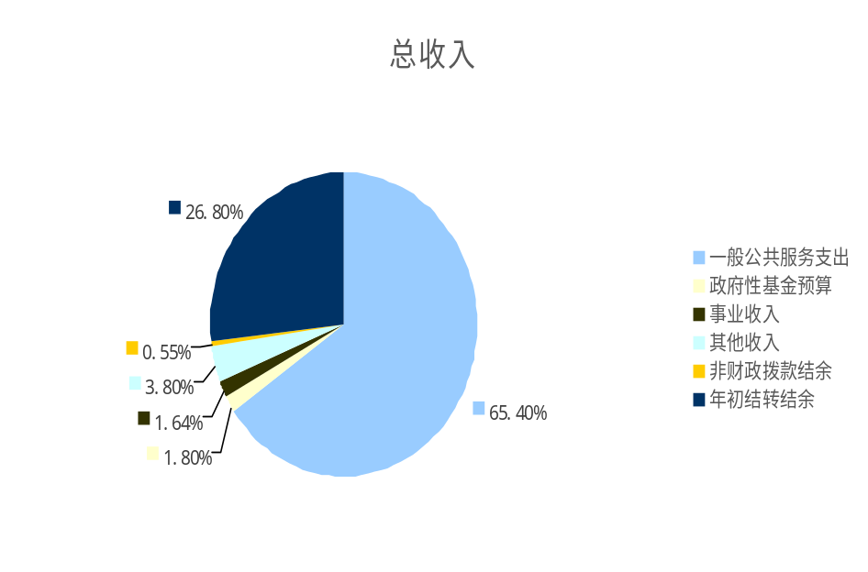

2024年支出总计40671.66万元，其中一般公共服务支出27645.64万元，占比67.97%；公共安全支出2082.82万元，占比5.12%；社会和保障就业支出2293.92万元，占比5.64%；卫生健康支出850.31万元，占比2.1%；住房保障支出1835.27万元，占比4.51%；其他支出379.12万元，占比0.93%；结余分配161.91万元，占比0.40%；年末结转和结余5422.68万元，占比13.33%。与2023年度相比，收、支总计各增加2003.42万元，增加 5.18%。
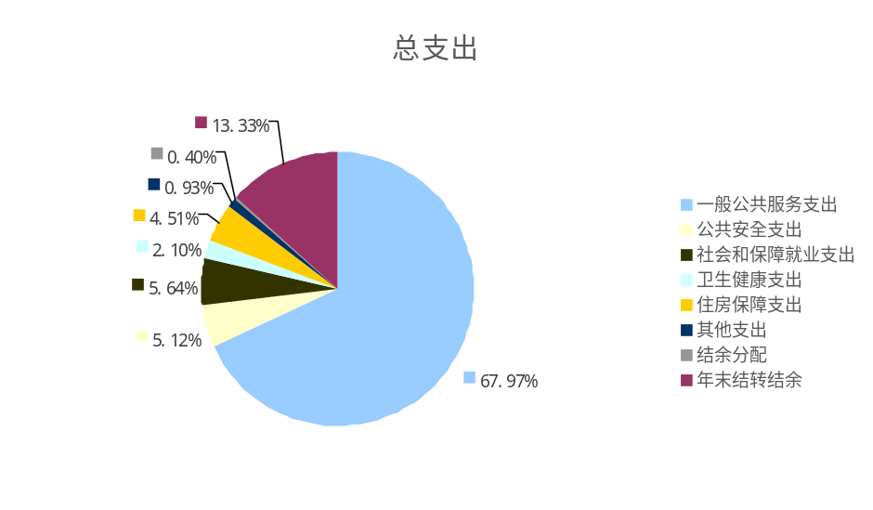
二、收入决算情况说明
2024年度收入合计29547.67 万元，其中：财政拨款收入 27334.8万元，占92.51%；事业收入667.53万元，占2.26%；其他收入1545.34 万元，占5.23%。

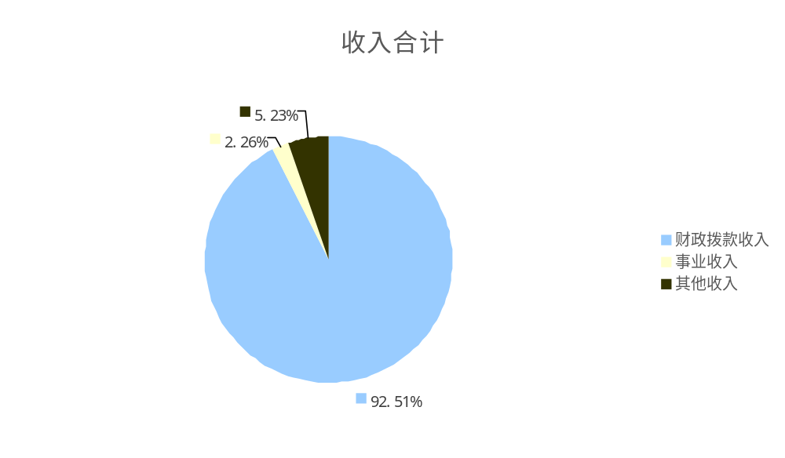
三、支出决算情况说明
2024年度支出合计35087.08 万元，其中：基本支出25615.2万元，占73%；项目支出 9471.88万元，占27%。
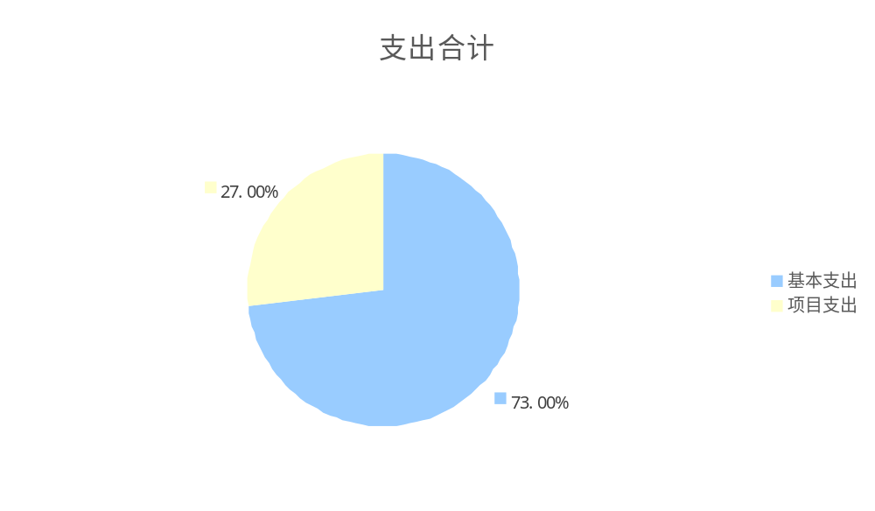
四、财政拨款收入支出决算总体情况说明
2024 年度财政拨款收入总计均为 32766.27 万元，其中一般公共预算财政拨款收入26600.8万元，政府性基金预算734万元，年初结转结余5431.47万元。支出32766.27万元，其中一般公共服务支出23006.91万元，公共安全支出2082.82万元，卫生健康支出850.31万元，社会保障和就业支出2293.92万元，住房保障支出1835.27万元，其他支出379.12万元，年末财政拨款结转结余2317.93万元。
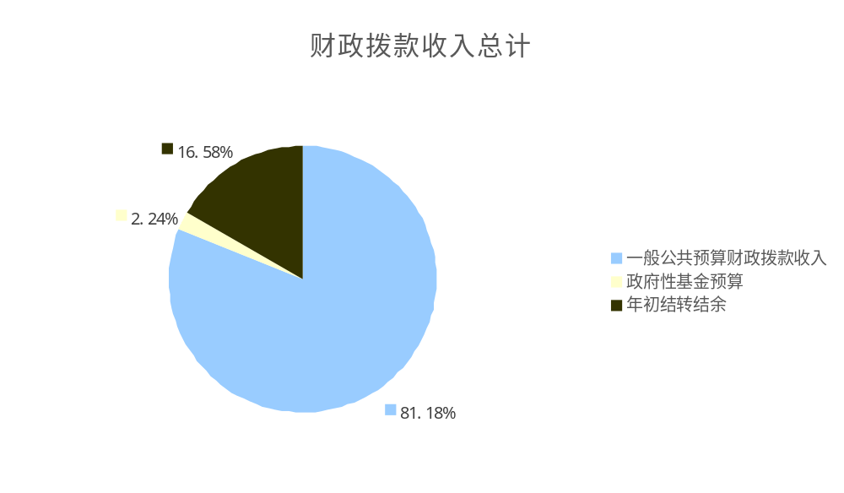

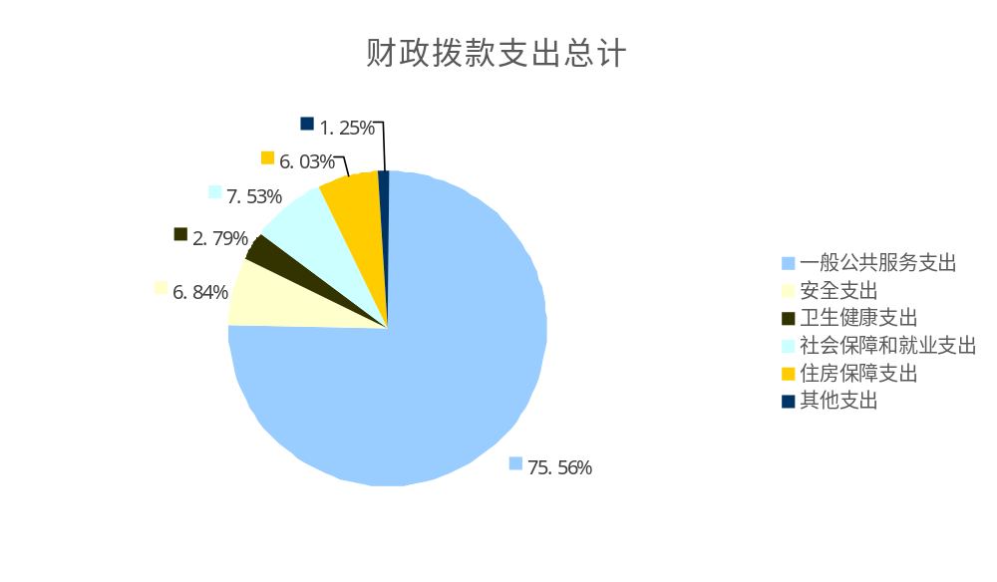

五、一般公共预算财政拨款支出决算情况说明
（一）一般公共预算财政拨款支出决算总体情况。
2024 年度一般公共预算财政拨款支出 30，069.23万元，占本年总支出合计的 85.7%。与2023 年度相比，财政拨款支出增加 5112.49万元，增加20.49%，主要原因是以前年度未支出项目达到付款条件，进行金额支付。
（二）一般公共预算财政拨款支出决算结构情况。
2024年度一般公共预算财政拨款支出30，069.23 万元，主要用于以下方面：一般公共服务支出23，006.91 万元，占76.51% ； 公共安全支出2082.82万元 ，占6.93% ； 社会保障和就业支出2293.92万元，占7.63%；卫生健康支出850.31万元，占2.83%；住房保障支出1835.27万元，占6.1%。
（三）一般公共预算财政拨款支出决算具体情况。
2024年度一般公共预算财政拨款支出年初预算为30259.14万元，支出决算为30069.23万元，完成年初预算的99.37 %。其中：
1.一般公共服务支出(类)财政事务(款)行政运行(项)。
年初预算为15129.25万元，支出决算为16534.36万元，完成年初预算的109.29%。决算数大于预算数的主要原因是年终增加调整预算1555.66万元。
2.一般公共服务支出(类)财政事务(款)一般行政管理事务(项)。
年初预算为74.08万元，支出决算为145.06 万元，完成年初预算的195.81%。决算数大于预算数的主要原因是年终增加调整预算200万元。
3.一般公共服务支出(类)财政事务(款)机关服务(项)。
年初预算为527.45万元，支出决算为355.6万元，完成年初预算的67.42%。
4.一般公共服务支出（类）海关事务（款）缉私办案（项）。
年初预算为97.48万元，支出决算为97.48万元，完成年初预算的100%。
5.一般公共服务支出（类）海关事务（款）口岸管理（项）。
年初预算为61.20万元，支出决算为61.20万元，完成年初预算的100%。
6.一般公共服务支出（类）海关事务（款）信息化建设（项）。
年初预算为323.01万元，支出决算为323万元，完成年初预算的100%。
7.一般公共服务支出（类）海关事务（款）海关关务（项）。
年初预算为5398.22万元，支出决算为4768.95万元，完成年初预算的88.34%，决算数小于预算数的主要原因是部分项目未达到付款条件。
8.一般公共服务支出（类）海关事务（款）关税征管（项）。
年初预算为5万元，支出决算为5万元，完成年初预算的100%。
9.一般公共服务支出（类）海关事务（款）海关监管（项）。
年初预算为39.89万元，支出决算为39.89万元，完成年初预算的100%。
10.一般公共服务支出（类）海关事务（款）检验检疫（项）。
年初预算为141.69万元，支出决算为141.68万元，完成年初预算的99.99%。
11.一般公共服务支出（类）海关事务（款） 事业运行（项）。
年初预算为714.77万元，支出决算为534.69万元，完成年初预算的74.91%。决算数小于预算数的主要原因是主要为人员经费剩余。
12.公共安全支出（类）缉私警察（款）行政运行（项）。
年初预算为1478.44万元，支出决算为1486.39万元，完成年初预算的100.54%。决算数大于预算数的主要原因是年终调整预算10.2万元。
13.公共安全支出（类）缉私警察（款）信息化建设（项）。
年初预算为160.09万元，支出决算为160.08万元，完成年初预算的99.99%。决算数小于预算数的主要原因是政府采购资金未完全支出
14.公共安全支出（类）缉私警察（款）缉私业务（项）。
年初预算为436.38万元，支出决算为436.36万元，完成年初预算的100%。
15.社会保障和就业支出（类）行政事业单位养老支出（款）行政单位离退休（项）。
年初预算为20万元，支出决算为20万元，完成年初预算的100%。
16.社会保障和就业支出（类）行政事业单位养老支出（款）机关事业单位基本养老保险缴费支出（项）。
年初预算为1669.7万元，支出决算为1515.97万元，完成年初预算的90.79%。决算数小于预算数的主要原因是人员变动，养老保险未完全支出。
17.社会保障和就业支出（类）行政事业单位养老支出（款）机关事业单位职业年金缴费支出（项）。
年初预算为896.86万元，支出决算为757.95万元，完成年初预算的84.51%。决算数小于预算数的主要原因是人员变动，职业年金未完全支出。
18.卫生健康支出（类）行政事业单位医疗（款）行政单位医疗（项）。
年初预算为658.01万元，支出决算为658.01万元，完成年初预算的100%。
19.卫生健康支出（类）行政事业单位医疗（款）公务员医疗补助（项）。
年初预算为143万元，支出决算为143万元，完成年初预算的100%。
20.卫生健康支出（类）行政事业单位医疗（款） 其他行政事业单位医疗支出（项）。
年初预算为49.3万元，支出决算为49.3万元，完成年初预算的100%。
21.住房保障支出（类） 住房改革支出（款） 住房公积金（项）。
年初预算为1594.01万元，支出决算为1257.52万元，完成年初预算的78.889%。决算数小于预算数的主要原因是2024年公积金基数调整。
22.住房保障支出（类） 住房改革支出（款） 购房补助（项）。
年初预算为641.32万元，支出决算为577.75万元，完成年初预算的90.09%。决算数小于预算数的主要原因是人员变动。
六、一般公共预算财政拨款基本支出决算情况说明
2024年度一般公共预算财政拨款基本支出23，890.54 万元，其中：
人员经费19591.12万元，主要包括基本工资、津贴补贴、奖金、机关事业单位基本养老保险缴费、职业年金缴费、职工基本医疗保险缴费、公务员医疗补助缴费、其他社会保障缴费、住房公积金、抚恤金。
公用经费4299.42万元，主要包括办公费、印刷费、咨询费、手续费、水费、电费、邮电费、取暖费、物业管理费、差旅费、因公出国（境）费用、维修(护)费、租赁费、会议费、培训费、公务接待费、专用材料费、被装购置费、劳务费、委托业务费、工会经费、公务用车运行维护费、其他交通费用、其他商品和服务支出、办公设备购置、专用设备购置、其他资本性支出等。
七、一般公共预算财政拨款“三公”经费支出决算情况说明
（一）“三公”经费财政拨款支出决算总体情况说明。
2024年度“三公”经费财政拨款支出预算为644.71万元，支出决算为642.62万元，完成预算的99.68%；支出决算较2023年度326.57万元增加316.05万元，增加96.79%。决算数小于预算数的主要原因是：年末增加因公出国出境费用，公务用车购置中车辆牌照费未支出。
（二）“三公”经费财政拨款支出决算具体情况说明。
1.因公出国(境)费预算为1.68万元，支出决算为1.18 万元，完成预算的 70.24%；支出决算较 2023 年度增加 1.68 万元，增加100%。决算数小于预算数的主要原因是：支出时按照实际支出金额为准。决算数大于上年数的主要原因是：严格落实过紧日子要求，从严控制出访团组人数和天数。2024 年度共有因公出国(境)团组1 个，因公出国(境)1 人次。
2.公务用车购置及运行维护费预算为 637.24万元，支出决算为 635.66 万元，完成预算的 99.75%；支出决算较 2023年度增加311.94万元，增加96.36%。其中：公务用车购置费支出296.38万元，较2023年度增加296.38万元，决算数大于上年数的主要原因是：2024年新批复公务用车购置6辆。公务用车运行维护费支出339.28万元，主要是按规定保留的公务用车的燃料费、维修费、保险费等支出。支出决算较上年增加15.56万元，主要原因是：年末增加调整预算。截至2024年12月31日，开支财政拨款的公务用车保有量为99辆。
3.公务接待费预算为5.79万元，支出决算为5.79万元，完成预算的100%；支出决算较2023年度增加2.94万元，增长103.16%。决算数大于上年数的主要原因是：2024年公务接待任务增加。

八、政府性基金预算财政拨款收支情况说明
2024年度政府性基金预算财政拨款本年收入734.00 万元，本年支出379.12万元，年末结转和结余354.88万元。
具体情况如下：他支出(类)超长期特别国债安排的其他支出(款)其他支出(项)年初预算为734万元，支出决算为379.12万元，完成年初预算的51.65%。决算数小于预算数的主要原因是项目未达到付款条件。

九、机关运行经费支出说明
拉萨海关2024 年度机关运行经费支出4247.42万元，较2023 年度4510.29减少262.87万元，降低5.83%。决算数小于上年数的主要原因是：落实过紧日子要求，从严控制各项支出，机关运行经费支出减少。

十、政府采购支出说明
财政部 2024 年度政府采购支出总额2251.03万元，其中：政府采购货物支出1770.76万元、政府采购工程支出 151.83万元、政府采购服务支出328.44万元。授予中小企业合同金额1249.98万元，占政府采购支出总额的55.53%，其中：授予小微企业合同金额1100.90万元，占授予中小企业合同金额的88.07%。

十一、国有资产占用情况说明
截至2024年12月31日，拉萨海关共有车辆99辆，其中：执法执勤用车93辆，其他用车6辆。单价100万元(含)以上设备49台(含)。

十二、关于2024年度绩效评价情况的说明
根据预算绩效管理要求，拉萨海关对2024年度一般公共预算项目支出全面开展绩效自评。二级项目71个，共涉及资金11814.51万元，占一般公共预算项目支出总额的100%。

海关仪器设备购置及能力保障专项项目绩效自评表
（2024年度）
项目名称 |  | 海关仪器设备购置及能力保障专项
主管部门 |  | [167] 海关总署 |  |  | 实施单位 | 中华人民共和国拉萨海关本级
项目资金  （万元） |  |  |  | 年初预算数 | 全年预算数 | 全年执行数 |  | 分值 | 执行率 |  |  | 得分
 |  | 年度资金总额： |  | 49.50 | 49.50 | 49.50 |  | 10.0 | 100.0% |  |  | 10.0
 |  | 其中：财政拨款 |  | 49.50 | 49.50 | 49.50 |  | -- | 0.0% |  |  | --
 |  | 上年结转 |  | 0.00 | 0 | 0.00 |  | -- | 0.0% |  |  | --
 |  | 其他资金 |  | 0.00 | 0 | 0.00 |  | -- | 0.0% |  |  | --
年  度  总  体  目  标 | 预期目标 |  |  |  |  | 实际完成情况
年  度  总  体  目  标 | 目标1：通过对拉萨关区实验室仪器设备的投入，提升海关相关检测能力，解决现有检测能力不适应检测业务需求的问题；  目标2：配备新增检测项目所需的仪器设备，更新换代不能满足现有检测要求的仪器设备，多维度保障海关职能的发挥。 |  |  |  |  | 目标1：拉萨关区实验室仪器设备的投入25.5万元，购置仪器设备1台，提升海关相关检测能力，解决现有检测能力不适应检测业务需求的问题；  目标2：关区实验室技术能力有所提升、法检自检率为85%。
绩  效  指  标 | 一级指标 | 二级指标 | 三级指标 |  | 年度指标值 | 实际完成值 | 分值 |  |  | 得分 | 偏差原因分析及  改进措施
绩  效  指  标 | 成本指标 | 经济成本指标 | 仪器设备政府采购金额 |  | ≤25.5万元 | 25.50万元 | 20 |  |  | 20.0
绩  效  指  标 | 产出指标 | 数量指标 | 购置海关实验室仪器设备 |  | ≥1台/套 | 1.00台/套 | 20 |  |  | 20.0
绩  效  指  标 | 产出指标 | 质量指标 | 仪器设备验收合格率 |  | ≥65% | 65.00% | 10 |  |  | 10.0
绩  效  指  标 | 产出指标 | 时效指标 | 仪器设备验收及时率 |  | ≥70% | 70.00% | 10 |  |  | 10.0
绩  效  指  标 | 效益指标 | 社会效益指标 | 关区实验室技术能力 |  | 有所提升 | 有所提升 | 15 |  |  | 15.0
绩  效  指  标 | 效益指标 | 社会效益指标 | 法检自检率 |  | ≥85% | 85.00% | 15 |  |  | 15.0
总分 |  |  |  |  |  |  | 100 |  |  | 100.0

国门生物安全专项项目绩效自评表
（2024年度）
项目名称 |  | 国门生物安全专项
主管部门 |  | [167] 海关总署 |  |  | 实施单位 | 中华人民共和国拉萨海关本级
项目资金  （万元） |  |  |  | 年初预算数 | 全年预算数 | 全年执行数 | 分值 | 执行率 |  | 得分
 |  | 年度资金总额： |  | 26.64 | 26.64 | 26.64 | 10.0 | 100.0% |  | 10.0
 |  | 其中：财政拨款 |  | 23.00 | 23.00 | 23.00 | -- | 0.0% |  | --
 |  | 上年结转 |  | 3.64 | 3.64 | 3.64 | -- | 0.0% |  | --
 |  | 其他资金 |  | 0.00 | 0 | 0.00 | -- | 0.0% |  | --
年  度  总  体  目  标 | 预期目标 |  |  |  |  | 实际完成情况
年  度  总  体  目  标 | 目标1：进一步夯实国门生物安全保障能力基础，促进国门生物安全保障能力持续提升。完成年度进出境动植物检验检疫各项工作任务，稳步推进各项改革事项，有效控制重大动植物疫情疫病和有毒有害物质传入传出，有效保障农林牧渔业生产安全、人民群众生命健康安全和生态安全。 |  |  |  |  | 目标1：完成年度进出境动植物检验检疫各项工作任务，稳步推进各项改革事项，有效控制重大动植物疫情疫病和有毒有害物质传入传出，有效保障农林牧渔业生产安全、人民群众生命健康安全和生态安全  目标2： 开展调研（检查、检测等）3次，开展国门生物安全宣传1次，按照年度计划开展进出口食用农产品和饲料安全相关工作，外来有害生物监测计划完成率95%，进出境动物疫病监测计划完成率95%。
绩  效  指  标 | 一级指标 | 二级指标 | 三级指标 |  | 年度指标值 | 实际完成值 | 分值 | 得分 | 偏差原因分析及  改进措施
绩  效  指  标 | 成本指标 | 经济成本指标 | 劳务成本 |  | ≤10万元 | 10.00万元 | 20 | 20.0
绩  效  指  标 | 产出指标 | 数量指标 | 开展调研（检查、检测等）数量 |  | ≥3次 | 3.00次 | 10 | 10.0
绩  效  指  标 | 产出指标 | 数量指标 | 国门生物安全宣传（次） |  | ≥1次 | 1.00次 | 10 | 10.0
绩  效  指  标 | 产出指标 | 质量指标 | 外来有害生物监测计划完成率（%） |  | ≥95% | 95.00% | 5 | 5.0
绩  效  指  标 | 产出指标 | 质量指标 | 进出境动物疫病监测计划完成率（%） |  | ≥95% | 95.00% | 5 | 5.0
绩  效  指  标 | 产出指标 | 质量指标 | 进出口食用农产品和饲料安全风险监控计划完成率（%） |  | ≥95% | 95.00% | 5 | 5.0
绩  效  指  标 | 产出指标 | 时效指标 | 按照年度计划开展进出口食用农产品和饲料安全风险完成期限 |  | ≤12月 | 12.00月 | 5 | 5.0
绩  效  指  标 | 效益指标 | 社会效益指标 | 重大突发检验检疫问题处理案件处理率 |  | ≥98% | 98.00% | 20 | 20.0
绩  效  指  标 | 满意度指标 | 服务对象  满意度指标 | 进出口企业对动植物检验检疫工作投诉反馈率 |  | ≥90% | 90.00% | 10 | 10.0
总分 |  |  |  |  |  |  | 100 | 100.0

海关业务保障及能力提升专项项目绩效自评表
（2024年度）
项目名称 |  | 海关业务保障及能力提升专项
主管部门 |  | [167] 海关总署 |  |  | 实施单位 | 中华人民共和国拉萨海关本级
项目资金  （万元） |  |  |  | 年初预算数 | 全年预算数 | 全年执行数 | 分值 | 执行率 |  | 得分
 |  | 年度资金总额： |  | 1076.41 | 1076.41 | 1075.68 | 10.0 | 99.9% |  | 10.0
 |  | 其中：财政拨款 |  | 862.75 | 862.75 | 862.02 | -- | 0.0% |  | --
 |  | 上年结转 |  | 213.66 | 213.66 | 213.66 | -- | 0.0% |  | --
 |  | 其他资金 |  | 0.00 | 0 | 0.00 | -- | 0.0% |  | --
年  度  总  体  目  标 | 预期目标 |  |  |  |  | 实际完成情况
年  度  总  体  目  标 | 目标1：保障拉萨海关行政执法、法规制修订、风险管理等各项业务日常经费需求，提升全国海关行政执法能力和执法水平；  目标2：保障拉萨海关开展执法业务所需的出国任务及外事接待工作有序开展。  目标3：保障拉萨海关行政执法技术支持的能力储备和其他支出需求，提升全国海关进出境商品检验、动植物检疫、卫生检疫和应对技术性贸易措施的检测能力和水平；  目标4：推动拉萨关区技术性贸易壁垒的深入研究，促进我国对外贸易的顺利发展，遏制国外不合格的商品及产品流入国内，保护国家权益和人民的健康。  目标5.配备净水、应急照明等设备，保障关员日常工作及身体健康，保障恶劣气候下满足随时通关、查验需要。  目标6.配备应对突发事故所需的应急装备，更新换代不能满足现有安全保障要求的应急装备，及时予以补充、更新和维护，实现对应急工作的有效保障。  目标7：运用大数据池技术，提升海关安全准入（出）风险、税收征管风险、卫生防疫风险的防控能力  目标8：发挥风险分析作用，为全链条海关业务提供支持  目标9：强化基层党建引领，通过组织培训、品牌创建等方式，实现党建高质量发展和模范机关创建。  目标10:通过岗位练兵、军训，行风政风评价系统开发等方式，强化准军事化纪律部队作风养成。  目标11:支持海关系统开展文体活动，以文化建设带动队伍建设。 |  |  |  |  | 目标1：保障业务现场1个，保障执法执勤车辆80辆，制服服装着装率90%，监管执法抽查任务完成率95%；  目标2：保障拉萨海关开展执法业务所需的出国任务及外事接待工作有序开展；  目标3：节能产品使用率90%， 平均业务执法培训时长2小时，服务企业满意度95%；  目标4：推动拉萨关区技术性贸易壁垒的深入研究，促进我国对外贸易的顺利发展，遏制国外不合格的商品及产品流入国内，保护国家权益和人民的健康。  目标5.配备净水、应急照明等设备，保障关员日常工作及身体健康，保障恶劣气候下满足随时通关、查验需要。  目标6.配备应对突发事故所需的应急装备，更新换代不能满足现有安全保障要求的应急装备，及时予以补充、更新和维护，实现对应急工作的有效保障。  目标7：运用大数据池技术，提升海关安全准入（出）风险、税收征管风险、卫生防疫风险的防控能力  目标8：发挥风险分析作用，为全链条海关业务提供支持  目标9：强化基层党建引领，通过组织培训、品牌创建等方式，实现党建高质量发展和模范机关创建。  目标10:通过岗位练兵、军训，行风政风评价系统开发等方式，强化准军事化纪律部队作风养成。  目标11:支持海关系统开展文体活动，以文化建设带动队伍建设。
绩  效  指  标 | 一级指标 | 二级指标 | 三级指标 |  | 年度指标值 | 实际完成值 | 分值 | 得分 | 偏差原因分析及  改进措施
绩  效  指  标 | 产出指标 | 数量指标 | 保障业务现场数量（个） |  | ≥6个 | 6.00个 | 5 | 5.0
绩  效  指  标 | 产出指标 | 数量指标 | 保障执法执勤用车（辆） |  | ≥80辆 | 80.00辆 | 5 | 5.0
绩  效  指  标 | 产出指标 | 数量指标 | 运维人员培训覆盖率 |  | ≥90% | 90.00% | 5 | 5.0
绩  效  指  标 | 产出指标 | 数量指标 | 服装着装率 |  | ≥90% | 90.00% | 10 | 10.0
绩  效  指  标 | 产出指标 | 数量指标 | 监督执法抽查任务完成率 |  | 95% | 95.00% | 5 | 5.0
绩  效  指  标 | 产出指标 | 数量指标 | 监管设备开机率 |  | 95% | 95.00% | 5 | 5.0
绩  效  指  标 | 产出指标 | 质量指标 | 法检抽样完成率 |  | ≥95% | 95.00% | 5 | 5.0
绩  效  指  标 | 产出指标 | 质量指标 | 业务单证差错率 |  | ≤10% | 10.00% | 5 | 5.0
绩  效  指  标 | 产出指标 | 时效指标 | 平均业务执法培训时长 |  | ≥2小时 | 2.00小时 | 5 | 5.0
绩  效  指  标 | 效益指标 | 社会效益指标 | 关区执法能力 |  | 稳定 | 稳定 | 15 | 15.0
绩  效  指  标 | 效益指标 | 生态效益指标 | 节能产品使用率 |  | ≥90% | 90.00% | 15 | 15.0
绩  效  指  标 | 满意度指标 | 服务对象  满意度指标 | 服务企业满意度 |  | ≥95% | 95.00% | 10 | 10.0
总分 |  |  |  |  |  |  | 100 | 100.0
口岸检疫查验能力提升项目绩效自评表
（2024年度）
项目名称 |  |  | 口岸检疫查验能力提升项目
主管部门 |  |  | [167] 海关总署 |  |  | 实施单位 | 中华人民共和国拉萨海关本级
项目资金  （万元） |  |  |  |  | 年初预算数 | 全年预算数 | 全年执行数 | 分值 |  | 执行率 |  | 得分
 |  |  | 年度资金总额： |  | 62.08 | 62.08 | 62.08 | 10.0 |  | 100.0% |  | 10.0
 |  |  | 其中：财政拨款 |  | 0.00 | 0 | 0 | -- |  | 0.0% |  | --
 |  |  | 上年结转 |  | 62.08 | 62.08 | 62.08 | -- |  | 0.0% |  | --
 |  |  | 其他资金 |  | 0.00 | 0 | 0.00 | -- |  | 0.0% |  | --
年  度  总  体  目  标 |  | 预期目标 |  |  |  |  | 实际完成情况
 |  | 通过加强口岸初筛鉴定、查验执法、监测监控、隔离检疫和检疫无害化处理等设施建设，进一步“筑牢口岸检疫防线”，提升进出境动植物疫情疫病及外来入侵生物的监测、检测、预警、处置能力，保障国门生物安全。 |  |  |  |  | 新建口岸初筛鉴定室1个、仪器设备采购计划完成率90%， 基础设施和技术装备配置率95%，重大突发检验检疫问题处理案件处理率90%，使用人员满意度达95%，加强口岸初筛鉴定、查验执法、监测监控、隔离检疫和检疫无害化处理等设施建设，进一步“筑牢口岸检疫防线”，提升进出境动植物疫情疫病及外来入侵生物的监测、检测、预警、处置能力，保障国门生物安全。
绩  效  指  标 | 一级指标 |  | 二级指标 | 三级指标 |  | 年度指标值 | 实际完成值 | 分值 | 得分 |  | 偏差原因分析及  改进措施
绩  效  指  标 | 成本指标 |  | 经济成本指标 | 仪器设备政府采购率 |  | ≥70% | 70.00% | 20 | 20.0
绩  效  指  标 | 产出指标 |  | 数量指标 | 基础设施和技术装备配置率 |  | ≥95% | 95.00% | 10 | 10.0
绩  效  指  标 |  |  | 数量指标 | 仪器设备采购计划完成率 |  | ≥90% | 90.00% | 5 | 5.0
绩  效  指  标 |  |  | 数量指标 | 年度计划投资完成率 |  | ≥80% | 80.00% | 5 | 5.0
绩  效  指  标 |  |  | 数量指标 | 新建口岸初筛鉴定室 |  | ≥1个 | 1.00个 | 5 | 5.0
绩  效  指  标 |  |  | 质量指标 | 有效开箱率 |  | ≥95% | 95.00% | 5 | 5.0
绩  效  指  标 |  |  | 质量指标 | 正常使用率 |  | ≥95% | 95.00% | 5 | 5.0
绩  效  指  标 |  |  | 质量指标 | 仪器设备验收完成率 |  | ≥70% | 70.00% | 5 | 5.0
绩  效  指  标 | 效益指标 |  | 社会效益指标 | 重大突发检验检疫问题处理案件处理率 |  | ≥90% | 90.00% | 20 | 20.0
绩  效  指  标 | 满意度指标 |  | 服务对象  满意度指标 | 使用人员满意度 |  | ≥95% | 95.00% | 10 | 10.0
总分 |  |  |  |  |  |  |  | 100 | 100.0

海关信息系统运行维护项目绩效自评表
（2024年度）
项目名称 |  | 海关信息系统运行维护
主管部门 |  | [167] 海关总署 |  |  | 实施单位 | 中华人民共和国拉萨海关本级
项目资金  （万元） |  |  |  | 年初预算数 | 全年预算数 | 全年执行数 | 分值 | 执行率 |  | 得分
 |  | 年度资金总额： |  | 306.00 | 306.00 | 306.00 | 10.0 | 100.0% |  | 10.0
 |  | 其中：财政拨款 |  | 306.00 | 306.00 | 306.00 | -- | 0.0% |  | --
 |  | 上年结转 |  | 0 | 0 | 0.00 | -- | 0.0% |  | --
 |  | 其他资金 |  | 0 | 0 | 0.00 | -- | 0.0% |  | --
年  度  总  体  目  标 | 预期目标 |  |  |  |  | 实际完成情况
年  度  总  体  目  标 | 目标1：对署级信息系统应用项目进行运行维护，服务海关监管执法业务开展。 目标2：完善海关网络安全防护体系，提升海关信息系统整体防护水平。 目标3：租用网络线路，确保内外网正常运行。目标4：运维12360统一服务热线平台，保障平台稳定运行。目标5：运维进出口监测预警系统，撰写各类分析报告，促进更多信息与资源应用到宏观经济管理领域。6：高效运用12360统一服务热线平台，保障平台稳定运行。将该平台打造成“海关为国家、为人民服务的品牌人民服务的品牌”和“展示海关形象的窗口”。 目标7：充分发挥12360热线服务作用，大力推进海关政务公开。 目标8：加大咨询员培训力度，提升服务质量，承担好热线承接网站业务咨询工作的新职能。 |  |  |  |  | 目标1：基础运维单位1个，信息系统运行维护成本70万元，维护信息化设备60套。  目标2：完善海关网络安全防护体系，提升海关信息系统整体防护水平。  目标3：租用网络线路，确保内外网正常运行，系统故障相应平均时间0.5小时。  目标4：运维12360统一服务热线平台，保障平台稳定运行。  目标5：推动西藏自治区外贸发展、提高拉萨海关信息化建设水平、系统用户对系统使用情况的整体满意度达90%。
绩  效  指  标 | 一级指标 | 二级指标 | 三级指标 |  | 年度指标值 | 实际完成值 | 分值 | 得分 | 偏差原因分析及  改进措施
绩  效  指  标 | 成本指标 | 经济成本指标 | 信息系统运维成本（万元） |  | ≤70万元 | 70.00万元 | 20 | 20.0
绩  效  指  标 | 产出指标 | 数量指标 | 维护信息化设备数量（台套） |  | ≥60台套 | 60.00台套 | 10 | 10.0
绩  效  指  标 | 产出指标 | 数量指标 | 基础设施运维单位数量（个） |  | ≥1个 | 1.00个 | 10 | 10.0
绩  效  指  标 | 产出指标 | 质量指标 | 核心系统平均可用率（%） |  | ≥98% | 98.00% | 10 | 10.0
绩  效  指  标 | 产出指标 | 时效指标 | 系统故障响应时间 |  | ≤0.5时 | 0.50时 | 10 | 10.0
绩  效  指  标 | 效益指标 | 社会效益指标 | 推动西藏自治区外贸发展 |  | 是 | 是 | 10 | 10.0
绩  效  指  标 | 效益指标 | 社会效益指标 | 提高拉萨海关信息化建设水平 |  | 长期 | 长期 | 10 | 10.0
绩  效  指  标 | 满意度指标 | 服务对象  满意度指标 | 系统用户对系统使用情况的整体满意度 |  | ≥90% | 90.00% | 10 | 10.0
总分 |  |  |  |  |  |  | 100 | 100.0

海关业务保障及能力提升专项项目绩效自评表
（2024年度）
项目名称 |  | 海关业务保障及能力提升专项
主管部门 |  | [167] 海关总署 |  |  | 实施单位 | 中华人民共和国日喀则海关
项目资金  （万元） |  |  |  | 年初预算数 | 全年预算数 | 全年执行数 | 分值 | 执行率 |  | 得分
 |  | 年度资金总额： |  | 32.41 | 32.41 | 32.41 | 10.0 | 100.0% |  | 10.0
 |  | 其中：财政拨款 |  | 32.41 | 32.41 | 32.41 | -- | 0.0% |  | --
 |  | 上年结转 |  | 0 | 0 | 0.00 | -- | 0.0% |  | --
 |  | 其他资金 |  | 0.00 | 0 | 0.00 | -- | 0.0% |  | --
年  度  总  体  目  标 | 预期目标 |  |  |  |  | 实际完成情况
年  度  总  体  目  标 | 目标1：保障日喀则关区行政执法、风险管理等各项业务日常经费需求,保障海关行政执法能力和执法水平；  目标2：保障日喀则关区行政执法技术支持的能力储备和其他支出需求； |  |  |  |  | 目标1：保障日喀则关区行政执法、保障执法人数23人，运行车辆6台。  目标2.风险管理等各项业务日常经费需求,保障海关行政执法能力和执法水平，保障执法造成的差错率0%。  目标3：保障日喀则关区行政执法技术支持的能力储备和其他支出需求，有效拉动地方经济，关警员满意度达到95%以上。
绩  效  指  标 | 一级指标 | 二级指标 | 三级指标 |  | 年度指标值 | 实际完成值 | 分值 | 得分 | 偏差原因分析及  改进措施
绩  效  指  标 | 产出指标 | 数量指标 | 保障执法业务人员数量 |  | ≥23人 | 25.00人 | 20 | 20.0
绩  效  指  标 | 产出指标 | 数量指标 | 保障执法车辆数量 |  | ≥6辆 | 6.00辆 | 20 | 20.0
绩  效  指  标 | 产出指标 | 质量指标 | 因保障能力造成的执法差错率 |  | ≤1% | 0.00% | 20 | 20.0
绩  效  指  标 | 效益指标 | 经济效益指标 | 拉动地方经济 |  | 拉动 | 拉动 | 20 | 20.0
绩  效  指  标 | 满意度指标 | 服务对象  满意度指标 | 关警员满意度 |  | ≥95% | 96.00% | 10 | 10.0
总分 |  |  |  |  |  |  | 100 | 100.0
说明：

艰苦地区边关综合保障专项项目绩效自评表
（2024年度）
项目名称 |  | 艰苦地区边关综合保障专项
主管部门 |  | [167] 海关总署 |  | 实施单位 |  | 中华人民共和国聂拉木海关
项目资金  （万元） |  |  |  | 年初预算数 | 全年预算数 | 全年执行数 | 分值 | 执行率 |  |  | 得分
 |  | 年度资金总额： |  | 250.02 | 250.02 | 250.02 | 10.0 | 100.0% |  |  | 10.0
 |  | 其中：财政拨款 |  | 250.02 | 250.02 | 250.02 | -- | 0.0% |  |  | --
 |  | 上年结转 |  | 0.00 | 0.00 | 0.00 | -- | 0.0% |  |  | --
 |  | 其他资金 |  | 0.00 | 0.00 | 0.00 | -- | 0.0% |  |  | --
年  度  总  体  目  标 | 预期目标 |  |  |  |  | 实际完成情况
年  度  总  体  目  标 | 目标1：改善艰苦地区边关工作、生活条件；  目标2：给予艰苦地区边关更精准的政策倾斜和资金保障，逐步缩小目前艰苦地区边关与同地区戍边部队、边检等单位基础设施和工作生活条件保障差距。 |  |  |  |  | 1改善艰苦地区边关物质文化生活饮食等条件，保障关警员数量66人，体检覆盖率100%  2，有效保障边关关警员生命健康安全；购置应急药品1万元。运行暖心工程数量475个，验收合格率95%。  3.应对高海拔、高纬度、高温、高盐、高湿度、高辐射等各类特殊环境急装备设备购和运维保障，完成设备购置72万元，提升艰苦边关保障质量。群众满意度超过99%。
绩  效  指  标 | 一级指标 | 二级指标 | 三级指标 |  | 年度指标值 | 实际完成值 | 分值 |  | 得分 | 偏差原因分析及  改进措施
绩  效  指  标 | 成本指标 | 经济成本指标 | 应急设备购置（3） |  | ≤72万元 | 72.00万元 | 10 |  | 10.0
绩  效  指  标 | 成本指标 | 经济成本指标 | 个人防护用具、应急药品 |  | 1000元/人/年 | 1000.00元/人/年 | 10 |  | 10.0
绩  效  指  标 | 产出指标 | 数量指标 | 保障关警员数量（2） |  | ≤66人 | 66.00人 | 10 |  | 10.0
绩  效  指  标 | 产出指标 | 数量指标 | 运维保障暖心工程数量（2） |  | ≥474个 | 475.00个 | 10 |  | 10.0
绩  效  指  标 | 产出指标 | 质量指标 | 体检覆盖率 |  | ≥90% | 100.00% | 5 |  | 5.0
绩  效  指  标 | 产出指标 | 质量指标 | 单位食堂运转保障提升 |  | 3个 | 3.00个 | 5 |  | 5.0
绩  效  指  标 | 产出指标 | 质量指标 | 验收合格率（3） |  | ≥95% | 100.00% | 5 |  | 5.0
绩  效  指  标 | 产出指标 | 时效指标 | 设备验收时间（2） |  | ≤12月底前月 | 11.00月 | 5 |  | 5.0
绩  效  指  标 | 效益指标 | 社会效益指标 | 提升艰苦边关保障质量 |  | 是 | 优 | 10 |  | 10.0
绩  效  指  标 | 效益指标 | 社会效益指标 | 保障边关关警员生命健康安全 |  | 有效保障边关关警员生命健康安全 | 优 | 10 |  | 10.0
绩  效  指  标 | 满意度指标 | 服务对象满意度指标 | 关警员满意度 |  | ≥99% | 100.00% | 10 |  | 10.0
总分 |  |  |  |  |  |  | 100 |  | 100.0

海关业务保障及能力提升专项项目绩效自评表
（2024年度）
项目名称 |  | 海关业务保障及能力提升专项
主管部门 |  | [167] 海关总署 |  |  |  | 实施单位 | 中华人民共和国狮泉河海关
项目资金  （万元） |  |  |  | 年初预算数 |  | 全年预算数 | 全年执行数 | 分值 | 执行率 |  | 得分
 |  | 年度资金总额： |  | 23.93 |  | 23.93 | 23.93 | 10.0 | 100.0% |  | 10.0
 |  | 其中：财政拨款 |  | 23.93 |  | 23.93 | 23.93 | -- | 0.0% |  | --
 |  | 上年结转 |  | 0.00 |  | 0.00 | 0.00 | -- | 0.0% |  | --
 |  | 其他资金 |  | 0.00 |  | 0.00 | 0.00 | -- | 0.0% |  | --
年  度  总  体  目  标 | 预期目标 |  |  |  |  |  | 实际完成情况
年  度  总  体  目  标 | 目标1：保障狮泉河海关行政执法、风险管理等各项业务日常经费需求,保障海关行政执法能力和执法水平；  目标2：保障狮泉河海关行政执法技术支持的能力储备和其他支出需求； |  |  |  |  |  | 1保障狮泉河海关行政执法、平均临时用工成本0.35万元，保障执法业务人员数量5人，保障缉私机构数量1个 ，保障执法车辆3台，执法差错率0，对我关业务工作起长期促进作用，关警员满意度达到95%。  2.风险管理等各项业务日常经费需求,保障海关行政执法能力和执法水平；  3保障狮泉河海关行政执法技术支持的能力储备和其他支出需求；
绩  效  指  标 | 一级指标 | 二级指标 |  |  | 三级指标 | 年度指标值 | 实际完成值 | 分值 | 得分 | 偏差原因分析及  改进措施
绩  效  指  标 | 成本指标 | 经济成本指标 |  |  | 临时工平均用工成本 | ≤0.35万元 | 0.35万元 | 20 | 20.0
绩  效  指  标 | 产出指标 | 数量指标 |  |  | 保障执法业务人员数量 | ≥5人 | 5.00人 | 10 | 10.0
绩  效  指  标 | 产出指标 |  |  |  | 保障缉私机构数量 | ≥1个 | 1.00个 | 10 | 10.0
绩  效  指  标 | 产出指标 |  |  |  | 保障执法车辆数量 | ≥3辆 | 3.00辆 | 10 | 10.0
绩  效  指  标 | 产出指标 | 质量指标 |  |  | 因保障能力造成的执法差错率 | ≤1% | 0.00% | 10 | 10.0
绩  效  指  标 | 效益指标 | 社会效益指标 |  |  | 对业务工作促进作用 | 长期 | 长期 | 20 | 20.0
绩  效  指  标 | 满意度指标 | 服务对象  满意度指标 |  |  | 关员满意度 | ≥95% | 100.00% | 10 | 10.0
总分 |  |  |  |  |  |  |  | 100 | 100.0
说明：

海关业务保障及能力提升专项项目绩效自评表
（2024年度）
项目名称 |  | 海关业务保障及能力提升专项
主管部门 |  | [167] 海关总署 |  | 实施单位 | 中华人民共和国吉隆海关
项目资金  （万元） |  |  | 年初预算数 | 全年预算数 | 全年执行数 | 分值 | 执行率 |  |  | 得分
 |  | 年度资金总额： | 90.00 | 90.00 | 90.00 | 10.0 | 100.0% |  |  | 10.0
 |  | 其中：财政拨款 | 90.00 | 90.00 | 90.00 | -- | 0.0% |  |  | --
 |  | 上年结转 | 0.00 | 0 | 0.00 | -- | 0.0% |  |  | --
 |  | 其他资金 | 0.00 | 0 | 0.00 | -- | 0.0% |  |  | --
年  度  总  体  目  标 | 预期目标 |  |  |  | 实际完成情况
年  度  总  体  目  标 | 目标1：掌握进出口商品质量情况，切实提升进出口质量安全。  目标2：建立进出口商品质量安全风险监测制度，制定年度监测计划，开展风险监测，加大检测力度。  目标3：完善风险数据治理体系，强化风险管理技术支撑能力.开展相关培训和材料的购置等。 |  |  |  | 完成目标1：掌握进出口商品质量情况，切实提升进出口质量安全  完成目标2：建立进出口商品质量安全风险监测制度，制定年度监测计划，开展风险监测，加大监测力度，降低由于能力不足导致的成本增加。  完成目标3：保障公车数量8台，运行成本33.6万元，边贸宣讲完成3次，业务覆盖率达到100%。  完成目标4：业务现场保障覆盖率达到100%，企业满意度达到100%。
绩  效  指  标 | 一级指标 | 二级指标 | 三级指标 | 年度指标值 | 实际完成值 | 分值 |  | 得分 | 偏差原因分析及  改进措施
绩  效  指  标 | 成本指标 | 经济成本指标 | 公车运行成本 | ≤33.6万元 | 33.60万元 | 20 |  | 20.0
绩  效  指  标 | 产出指标 | 数量指标 | 保障车辆运行数 | ≥8辆 | 8.00辆 | 10 |  | 10.0
绩  效  指  标 | 产出指标 | 数量指标 | 边贸宣讲次数 | ≥3次 | 3.00次 | 10 |  | 10.0
绩  效  指  标 | 产出指标 | 质量指标 | 业务现场保障覆盖率 | 100% | 100.00% | 10 |  | 10.0
绩  效  指  标 | 产出指标 | 时效指标 | 平均通关时长 | 30分钟 | 30.00分钟 | 5 |  | 5.0
绩  效  指  标 | 产出指标 | 时效指标 | 业务现场运行时间 | ≥5小时/天 | 5.00小时/天 | 5 |  | 5.0
绩  效  指  标 | 效益指标 | 经济效益指标 | 降低能力不足导致的成本增加 | 是 | 是 | 20 |  | 20.0
绩  效  指  标 | 满意度指标 | 服务对象  满意度指标 | 企业满意度 | ≥95% | 100.00% | 10 |  | 10.0
总分 |  |  |  |  |  | 100 |  | 100.0
说明：

第四部分
专业名词解释

（以下为常见专业名词解释目录，仅供参考，部门应根据实际情况进行解释和增减，需要将类级功能科目和经济科目细化解释到项级。）
（一）财政拨款收入：指本年度从本级财政部门取得的财政拨款，包括一般公共预算财政拨款和政府性基金预算财政拨款。
（二）事业收入：指事业单位开展专业业务活动及其辅助活动取得的收入；事业单位收到的财政专户实际核拨的教育收费等资金。
（三）经营收入：指事业单位在专业业务活动及其辅助活动之外开展非独立核算经营活动取得的收入。
（四）其他收入：指单位取得的除上述收入以外的各项收入，包括未纳入财政预算的投资收益、银行存款利息收入、租金收入、捐赠收入、事业单位固定资产出租收入等。各单位从本级财政部门以外的同级单位取得的经费、从非本级财政部门取得的经费，以及行政单位收到的财政专户管理资金。
（五）使用非财政拨款结余：指事业单位在当年的“财政拨款收入”、“财政拨款结转和结余资金”、“事业收入”、“事业单位经营收入”、“其他收入”不足以安排当年支出的情况下，使用以前年度累积的事业基金（当年收支相抵后按国家规定提取、用于弥补以后年度收支差额的基金）弥补本年收支缺口的资金。
（六）年初结转和结余：指以前年度支出预算因客观条件变化未执行完毕、结转到本年度按有关规定继续使用的资金。
（七）结余分配：指事业单位按照会计制度规定缴纳的所得税以及从非财政拨款结余中提取的职工福利基金、事业基金等。
（八）年末结转和结余：指单位本年度或以前年度预算安排、因客观条件发生变化未全部执行或未执行，结转到以后年度继续使用的资金，或项目已完成等产生的结余资金。
（九）基本支出：指为保障机构正常运转、完成日常工作任务而发生的人员经费和公用经费。其中：人员经费指政府收支分类经济科目中的“工资福利支出”和“对个人和家庭的补助”；公用经费指政府收支分类经济科目中除“工资福利支出”和“对个人和家庭的补助”外的其他支出。
（十）项目支出：指在基本支出之外为完成特定任务和事业发展目标所发生的支出。
（十一）经营支出：指事业单位在专业业务活动及其辅助活动之外开展非独立核算经营活动发生的支出。
（十二）“三公”经费：指用财政拨款安排的因公出国（境）费、公务用车购置及运行维护费、公务接待费。其中，因公出国（境）费反映单位公务出国（境）的国际旅费、国外城市间交通费、住宿费、伙食费、培训费、公杂费等支出；公务用车购置费反映单位公务用车购置支出（含车辆购置税）；公务用车运行维护费反映单位按规定保留的公务用车燃料费、维修费、过路过桥费、保险费、安全奖励费用等支出；公务接待费反映单位按规定开支的各类公务接待（含外宾接待）支出。
（十三）机关运行经费：指行政单位和参照公务员法管理的事业单位使用一般公共预算财政拨款安排的基本支出中的日常公用经费支出。未包含行政单位或参照公务员法管理事业单位的部门，参照此口径公开本部门的日常公用经费，并与预算公开保持一致。
（十四）工资福利支出（支出经济分类科目类级）：反映单位开支的在职职工和编制外长期聘用人员的各类劳动报酬，以及为上述人员缴纳的各项社会保险费等。
（十五）商品和服务支出（支出经济分类科目类级）：反映单位购买商品和服务的支出（不包括用于购置固定资产的支出、战略性和应急储备支出）。
（十六）对个人和家庭的补助（支出经济分类科目类级）：反映用于对个人和家庭的补助支出。
（十七）资本性支出（支出经济分类科目类级）：反映非各级发展与改革部门集中安排的用于购置固定资产、战略性和应急性储备、土地和无形资产，以及构建基础设施、大型修缮和财政支持企业更新改造所发生的支出。

第五部分 决算公开联系方式及信息反馈渠道
本单位决算公开信息反馈和联系方式：
联系人：潘盼 联系电话：17808983482

